**Note de version Alma –**

**Février 2025**

Source : <https://knowledge.exlibrisgroup.com/Alma/Release_Notes/2025/Alma_2025_Release_Notes?mon=202502>

Table des matières

Administration 1

Nouvelle présentation de la page de résultats (recherche par titre) 1

Nouvelle présentation de la page Services aux usagers 2

Acquisitions 2

Mises jour de la notice bibliographiques reportées sur la ligne de commande 2

Traitement par lot pour modifier le type de la ligne de commande 3

Gestion des données 3

Amélioration de la page de résultats Holdings physiques 3

« Etiquettes » sur les titres 5

Relancer une recherche sur les « noms » et les « sujets » à partir d’une notice 6

Recherche dans titre : index et facette « a des commandes » 7

Recherche par cote 8

Gestion des jeux de résultats 8

Amélioration de la page jeux de résultats 8

# Administration

## Nouvelle présentation de la page de résultats (recherche par titre)

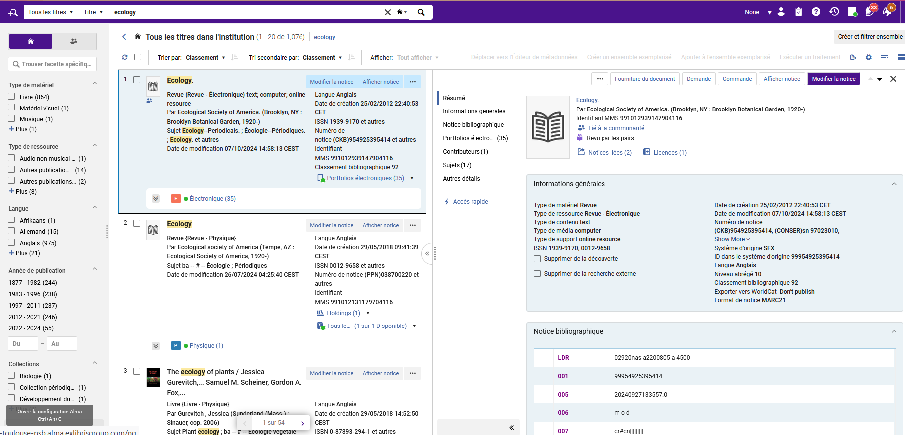

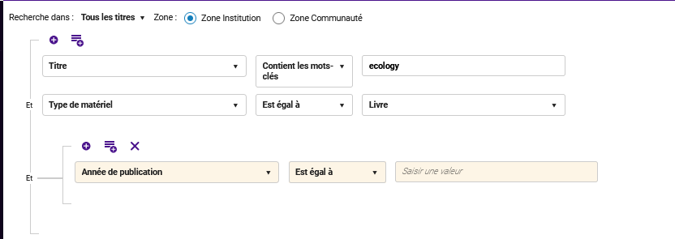

Cette nouvelle présentation sera activée à partir du 3 février 2025.

Pour tous problèmes constatés, merci de le signaler à vos coordinateurs réseau.

## Nouvelle présentation de la page Services aux usagers

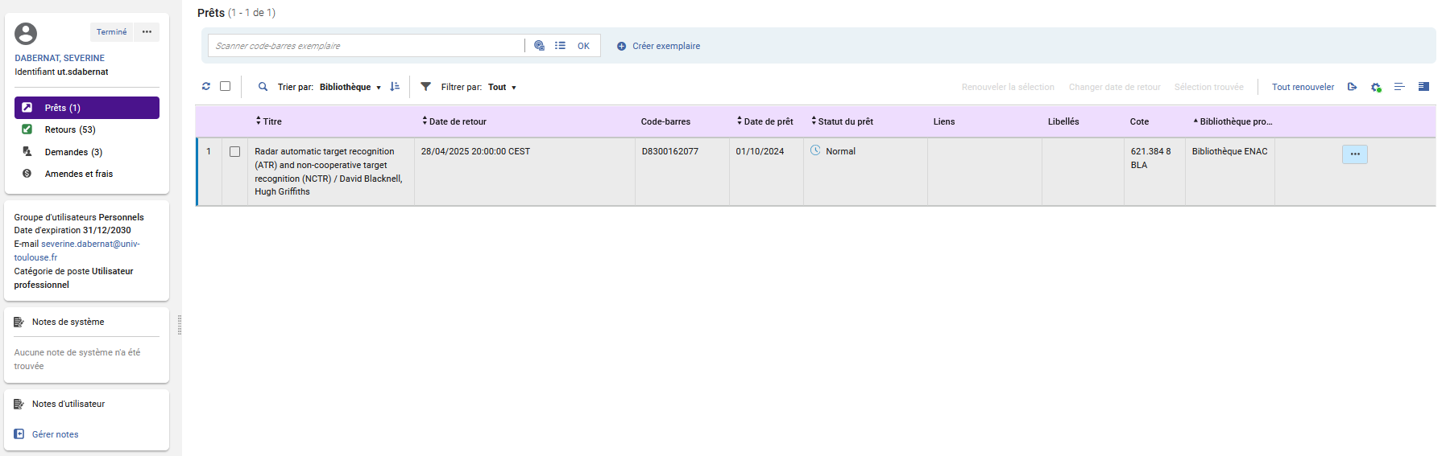

Cette nouvelle présentation sera activée à partir du 3 février 2025.

Pour tous problèmes constatés, merci de le signaler à vos coordinateurs réseau.

# Acquisitions

## Mises jour de la notice bibliographiques reportées sur la ligne de commande

Désormais les modifications apportées à une notice bibliographique sont répercutées sur les informations bibliographiques de la ligne de commande.

## Traitement par lot pour modifier le type de la ligne de commande

Il est désormais possible de modifier, par lot, des lignes de commande qui ont un type erroné (exemple : Livre électronique – achat ponctuel à la place de Livre imprimé – achat ponctuel…)

Les actions de modifications par lot sur les lignes de commande sont réservées aux administrateurs de acquisitions ou au SICD (sur demande)

Menu Admin > gérer les traitements des ensembles > Exécuter un traitement > Mettre à jour les lignes de commande > Mettre à jour l’information des lignes de commande – Avancé

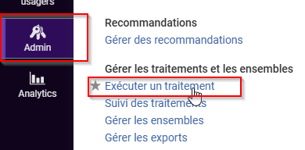

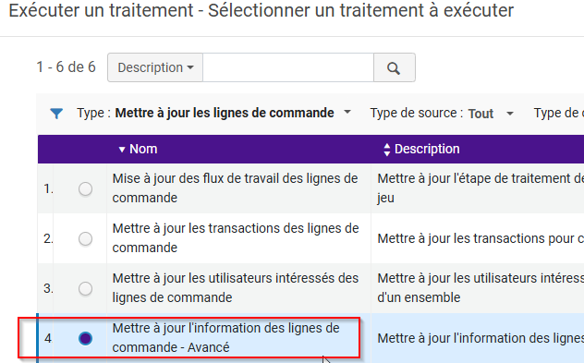

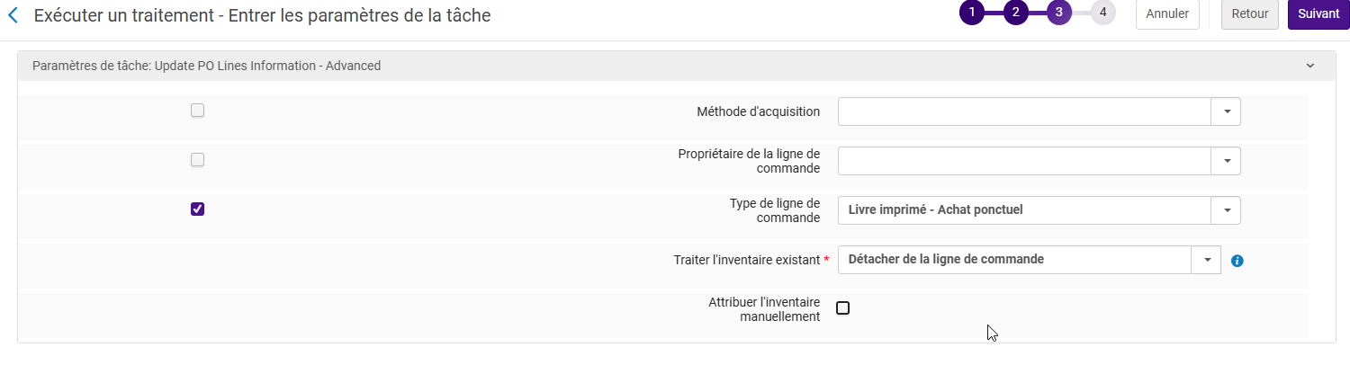

# Gestion des données

## Amélioration de la page de résultats Holdings physiques

L’ergonomie de la page de résultats de type notices de fonds a été améliorée :

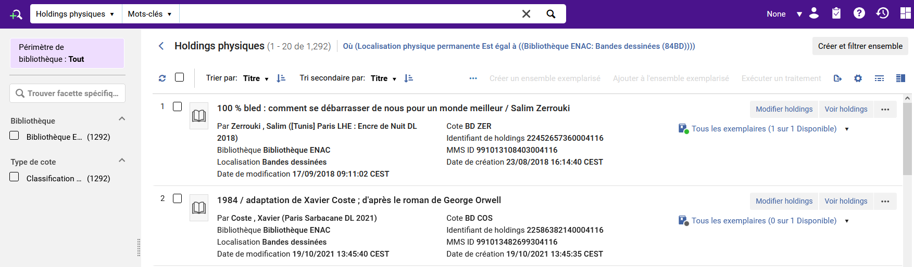

* Ajout d’une icône pour matérialiser les exemplaires (verte si l’exemplaire est en rayon et noire si l’exemplaire n’est pas en rayon)

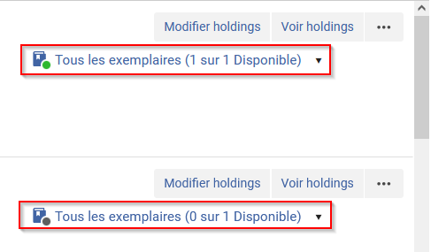

* Possibilité de basculer du mode notice…

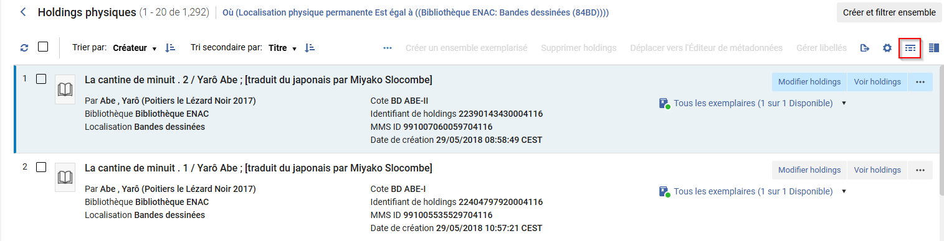

…au mode tableau

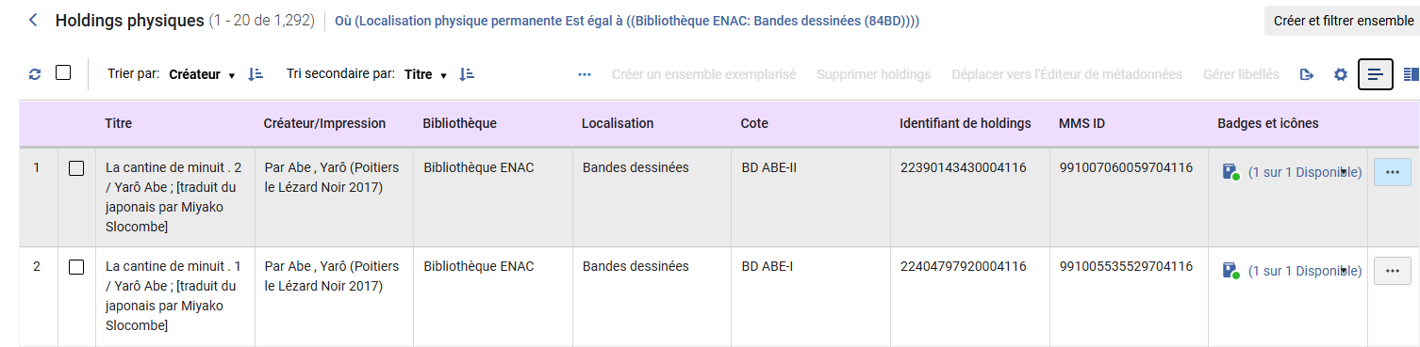

* Possibilité de passer en mode écran divisé pour voir les détails de la notice de fonds

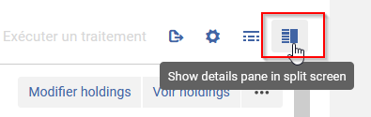

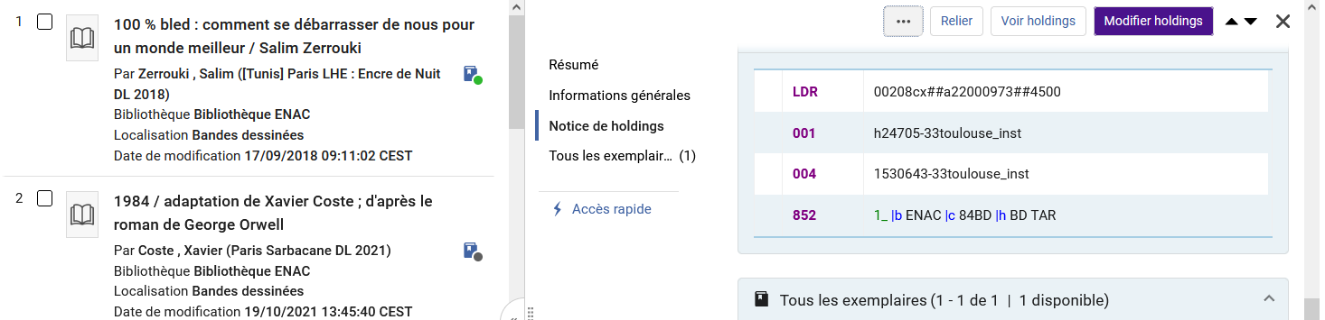

* Possibilité d’ajouter des exemplaires depuis la notice de fonds (bouton action puis « ajouter exemplaire »)

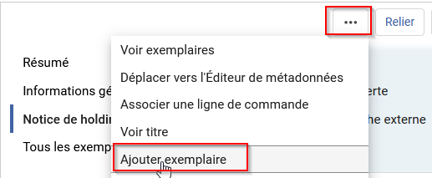

## « Etiquettes » sur les titres

Comme c’est déjà le cas sur les lignes de commande, il est possible de rajouter des étiquettes (ou tags) sur des notices bibliographiques, par exemple pour pouvoir les repérer plus facilement.

* Soit à partir d’une sélection de notices et le bouton « gérer libellés »

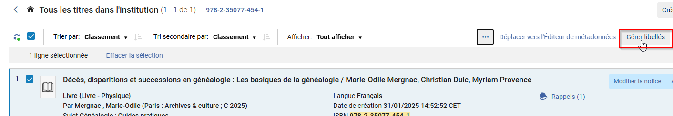

* Soit directement depuis une notice et le bouton « ajouter des libellés »

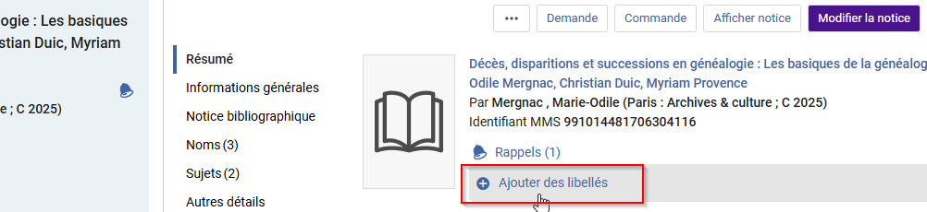

Le libellé peut ensuite être saisi dans un formulaire

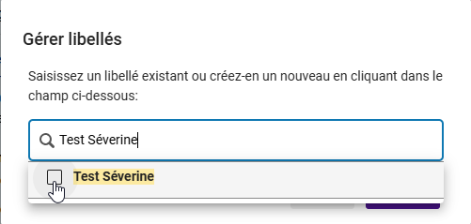

Il apparaît alors sur la notice,

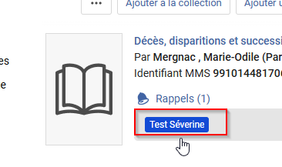

En facette également,

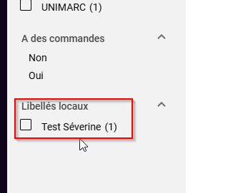

Il est aussi cherchable via l’index « Libellés locaux »

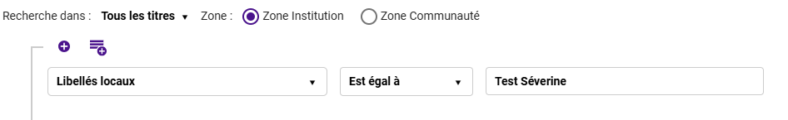

Il n’y a pas de préconisation d’usage, par le SICD, pour le moment.

## Relancer une recherche sur les « noms » et les « sujets » à partir d’une notice

A partir d’une notice bibliographique, il est possible de puis la section « noms » de relancer une recherche sur la vedette rameau d’une personne via « chercher vedette » ou sur le nom de la personne (sans passer par une vedette) via « chercher nom ».

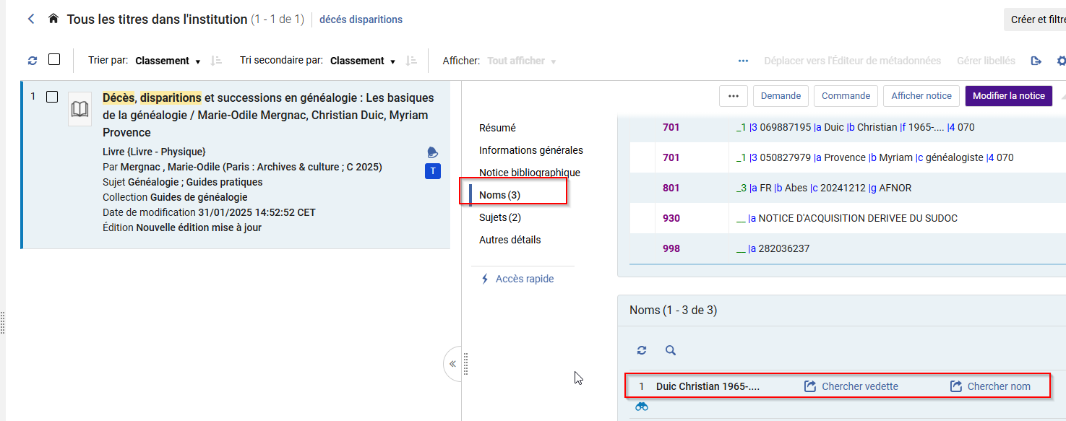

Exemple :

En cliquant sur « chercher vedette »

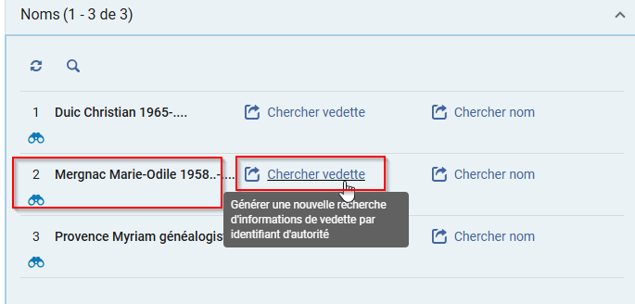

On obtient 6 titres qui sont liés à la vedette

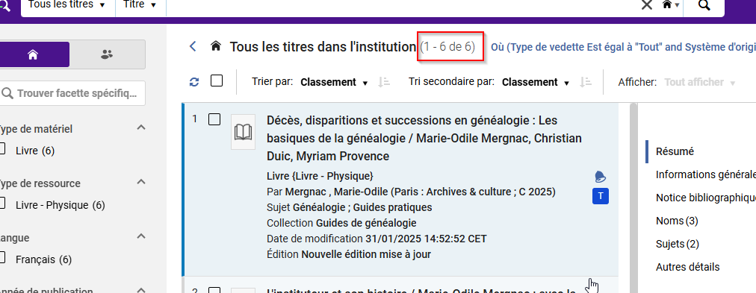

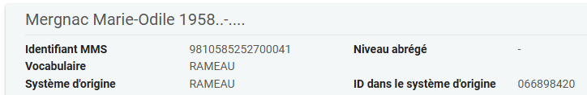

Et en cliquant sur « chercher nom »

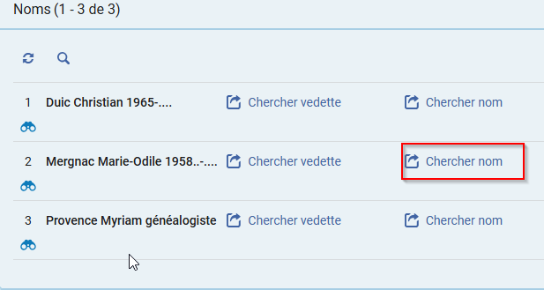

On obtient 7 titres liés au nom (un de plus qu’en cliquant sur « chercher vedette »)

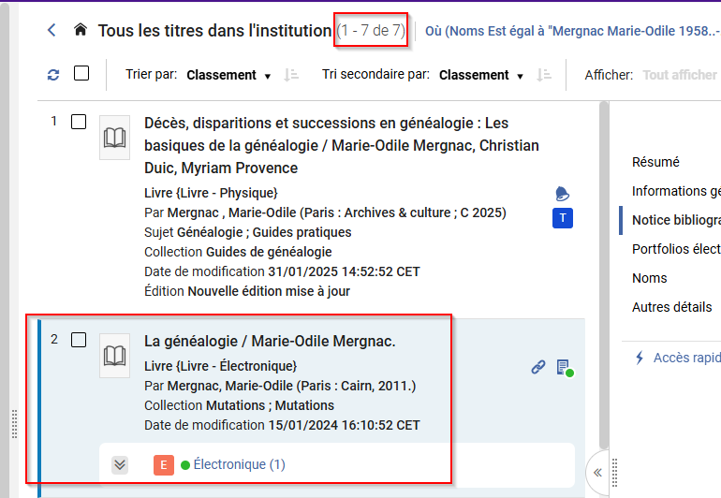

Il y a une notice en plus, qui ne contient pas de vedette mais qui est bien liée à la même autrice.

## Recherche dans titre : index et facette « a des commandes »

Il est possible de rechercher des titres pour lesquels il y a une ligne de commande.

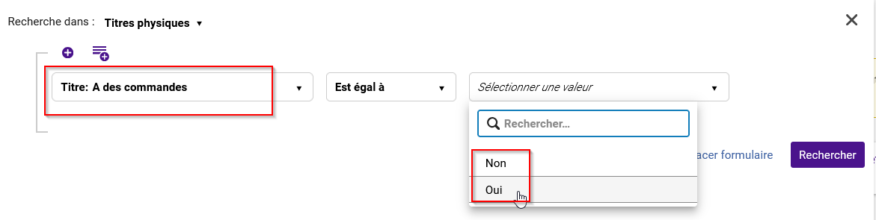

La donnée existe aussi sous la forme d’une facette.

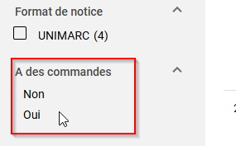

## Recherche par cote

Il n’est plus obligatoire de sélectionner le type de la cote permanent lors d’une recherche par cote.

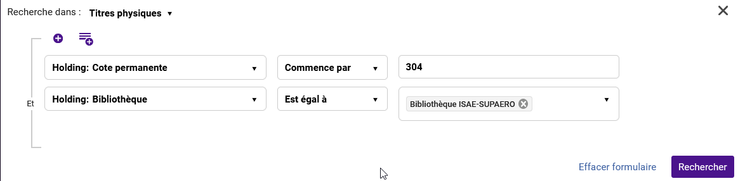

Le type de la cote permanente est cependant obligatoire pour les recherches sur les tranches de cotes.

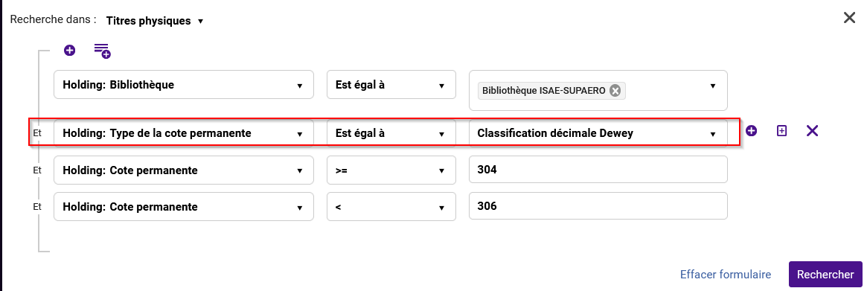

# Gestion des jeux de résultats

## Amélioration de la page jeux de résultats

Menu Admin > gérer les ensembles

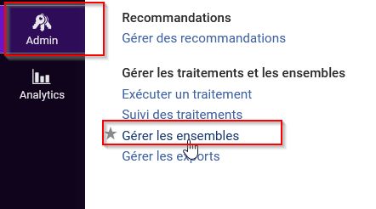

* Possibilité de passer du mode notice…

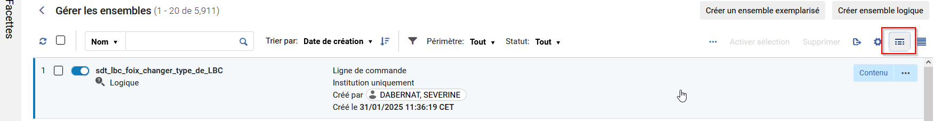

…au mode tableau

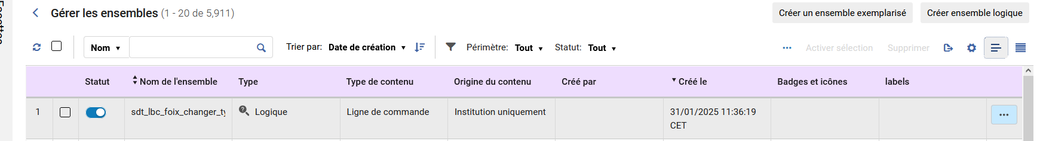

* Possibilité de rajouter des étiquettes ou tags sur une liste de jeux via « gérer libellés »

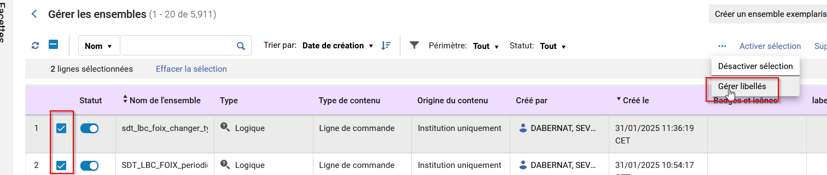

Choisir un intitulé d’étiquette

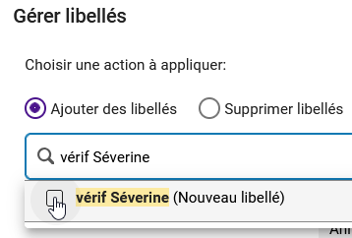

L’étiquette est ensuite visible sur la liste.

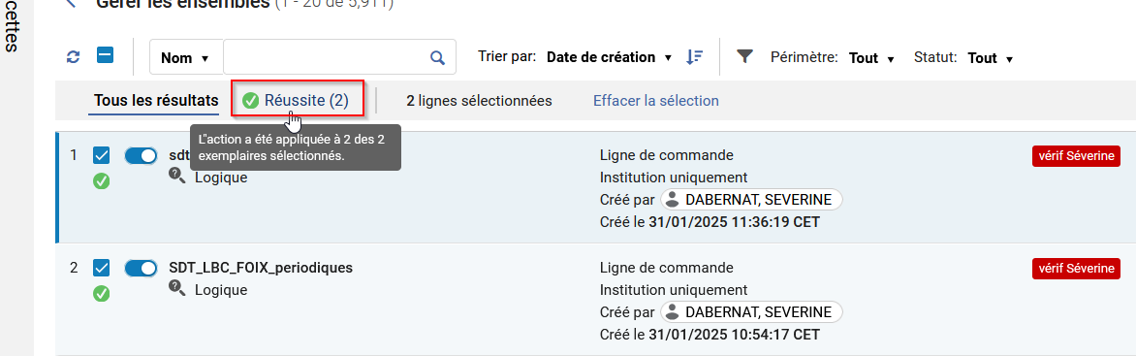

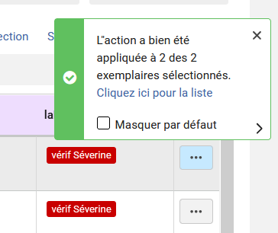

Il n’y a pas de préconisation d’usage, par le SICD, pour le moment.